川西市黒川地区
地域資源活用
提案募集要項
事業者募集要項

令和２年10月
令和４年７月改訂

川西市市民環境部 文化・観光・スポーツ課
黒川地区生産組合
黒成会

１ 趣旨
川西市では黒川地区に所在する【別紙】の３施設に関して、今後の更なる有効活用の可能性を模索することを目的に、個人及び事業者、団体に施設の使用に関する提案を募集します。
なお、応募者の中から、市の基準に則り選考し、決定します。

２ 応募条件
（１）コンセプト
「こどもにプラス1の経験を」
※こどもにできるだけ多くの選択肢を提供したいと、多くの親は思っていると思います。このような中で、「プラス１の経験を持ってもらえる黒川でありたい」という想いをコンセプトに込めています。

（２）対象者
① 川西市および市外の個人または団体（兵庫県外の個人、事業者も可）で反社会勢力及び団体関係者ではない者
② 営利目的のみの使用は不可

（３）新型コロナウィルス感染症予防対策
「新型コロナウィルス感染症対策の基本的対処方針」により、各関係団体等が作成した「新型コロナウィルス感染予防対策ガイドライン」に沿った取り組みであること。

（４）施設の利用
① 応募者は、既存の施設を活用するものとし、建物を解体や改築、改変することはできません。
造作等を必要とする場合は、市と協議することとします。
② 各種法令の遵守を基本として、可能な限り施設の有効利用を図ることとします。

（５）使用期間
許可日～概ね1年間（延長も可能）
ただし、他の事業者等と期間が重なる場合は協議の上、決定します。

（６）費用負担
以下の費用は、全て応募者側で負担してください。
① 使用期間中における破損等に係る修繕費用
② 使用期間満了時及び施設等の使用を中止する場合の原状回復費用
③ 光熱水費等を含む諸費用
④ 事故が生じた際の補償費用
※応募者はあらかじめ、保険に加入しておいてください。

（７）法令遵守
事業実施に当たっては、都市計画法、建築基準法、食品衛生法、その他の関係法令及び条例等を遵守し、法令及び条例等に基づく届出は応募者自ら行うものとします。

（８）解除
応募者となること又は事業を継続することが著しく不適当と認められる事情が生じた場合は、応募者としての資格を取消し、使用許可を取消します。この際、応募者が要した一切の費用は、市に請求できないものとします。

３ 応募期間
随時応募を受け付けます。

４ 応募方法
下記の申し込みフォームに必要事項を入力の上、お申し込みください。
選考にあたり、ヒアリングのほか事業計画書の提出を求める場合がありますので、あらかじめご了承願います。また、選考結果は、後日、事務局より連絡します。
https://www.city.kawanishi.hyogo.jp/cgi-bin/enq/formcms/fc_form.cgi?g=58&m=p

５ スケジュール
随時、応募を受け付け、順次ヒアリング等を行います。

６ 担当窓口
川西市市民環境部 文化・観光・スポーツ課 大宮・稲治
TEL:072-740-1111 (内線2522) 072-740-1161(直通)
FAX 072-740-1187 e-mail：kawa0199@city.kawanishi.lg.jp
【別紙】対象施設案内図
黒川地区
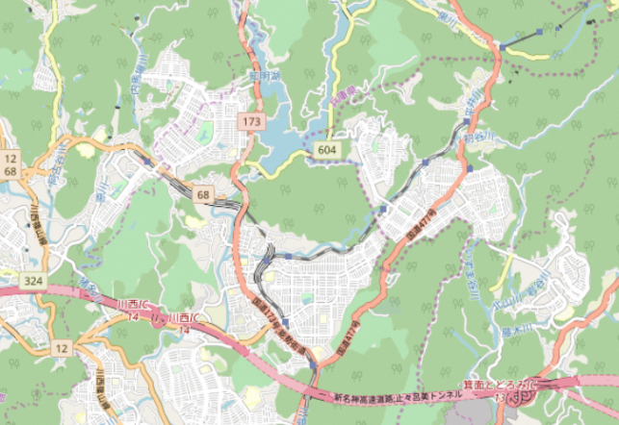
©OpenStreetMap contributors

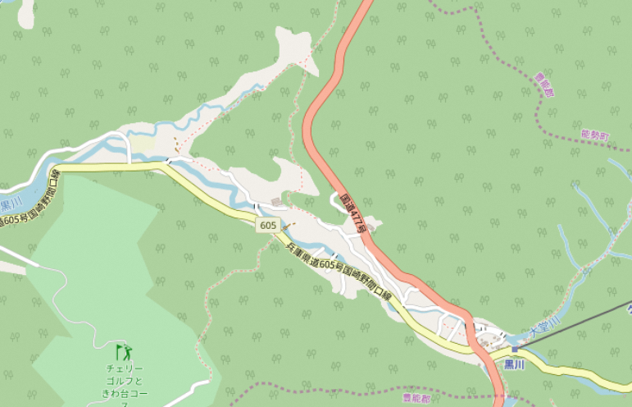
（３）黒川ダリヤ園
（１）新瀧公民館
（２）黒川ファーム
©OpenStreetMap contributors
（１）新瀧公民館
施設名 | 新瀧公民館
住所 | 川西市黒川字針田１５番９
面積  （㎡） | 52.17 | 建年次 | 不詳 | 階層 | 1
部屋数  （利用可能分） | 2 | 空調設備 | × | ネット環境 | ×
上下  水道設備 | ○ | 駐車場  （台） | 1 | アクセス  （妙見口駅から） | 徒歩15分
その他 | 茶室、和室、台所、トイレ
使用期間 | 許可日～概ね1年間（延長も可能）
課題 | ・敷地の周りが能勢電鉄（株）所有の駐車場で、来館者の駐車場確保が困難  ・３月中旬～１２月上旬までの土日は、妙見の森への来場者が多く、施設の周囲が駐車場として混み合う
URL

（２）黒川ファーム
施設名 | 黒川ファーム
住所 | 川西市黒川字長谷110-9
面積  （㎡） | 40.50 | 建年次 | H20 | 階層 | 1
部屋数  （利用可能分） | 1 | 空調設備 | ○ | ネット環境 | ×
上下  水道設備 | ○ | 駐車場  （台） | 5 | アクセス  （妙見口駅から） | 徒歩25分
その他 | 毎週土日8時～12時に新鮮野菜の販売  建物の前面にスペース有
使用期間 | 許可日～概ね1年間（延長も可能）
課題 | ・土日の野菜等の出品数が減ってきている
URL | http://www.city.kawanishi.hyogo.jp/business/nouringyo/1004132/chokubaisho.html

（３）黒川ダリヤ園
施設名 | 黒川ダリヤ園
住所 | 川西市黒川字落合389
面積  （㎡） | 7,900 | 建年次 | - | 階層 | -
部屋数  （利用可能分） | - | 空調設備 | × | ネット環境 | ×
上下  水道設備 | × | 駐車場  （台） | 40 | アクセス  （妙見口駅から） | 徒歩40分
その他 | ・仮設トイレ有（開園期間中）  ・東屋、倉庫、展望台
使用期間 | 許可日～概ね1年間（延長も可能）
課題 | ・同園の主たる運営者として活動できる人が不足  ・11月中旬から翌年9月上旬までの閉園期間中の活用  ・他の耕作物による活用
URL | http://www.city.kawanishi.hyogo.jp/kurashi/kurashi/midori/dariyaen/index.html

